ดำเนินการด้านวินัยนักศึกษาตามระเบียบ โดยมีคณะกรรมการฝ่ายปกครองนักศึกษาทำหน้าที่พิจารณาโทษทางวินัยนักศึกษา ซึ่งในปีที่ผ่านมา พบนักศึกษากระทำผิดวินัยร้ายแรง เช่น การปลอมแปลงเอกสารราชการ การเสพยาเสพติด โดยภายหลังจากมีการลงโทษทางวินัยนักศึกษาแล้ว จะมีระบบติดตามพฤติกรรม ดูแลช่วยเหลือนักศึกษาร่วมกับผู้ปกครองและคณะที่นักศึกษาสังกัด

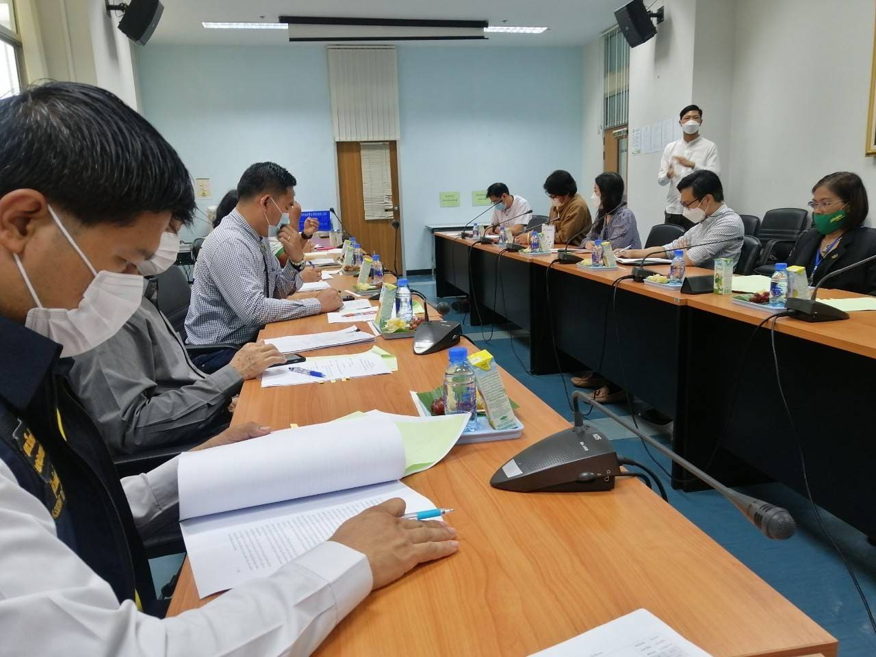

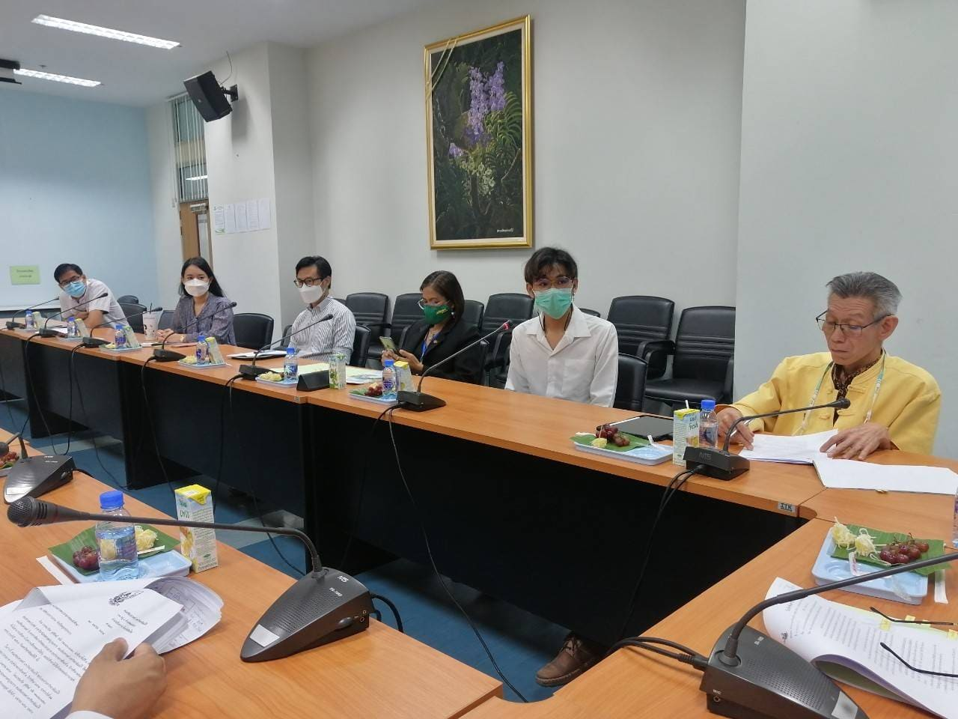

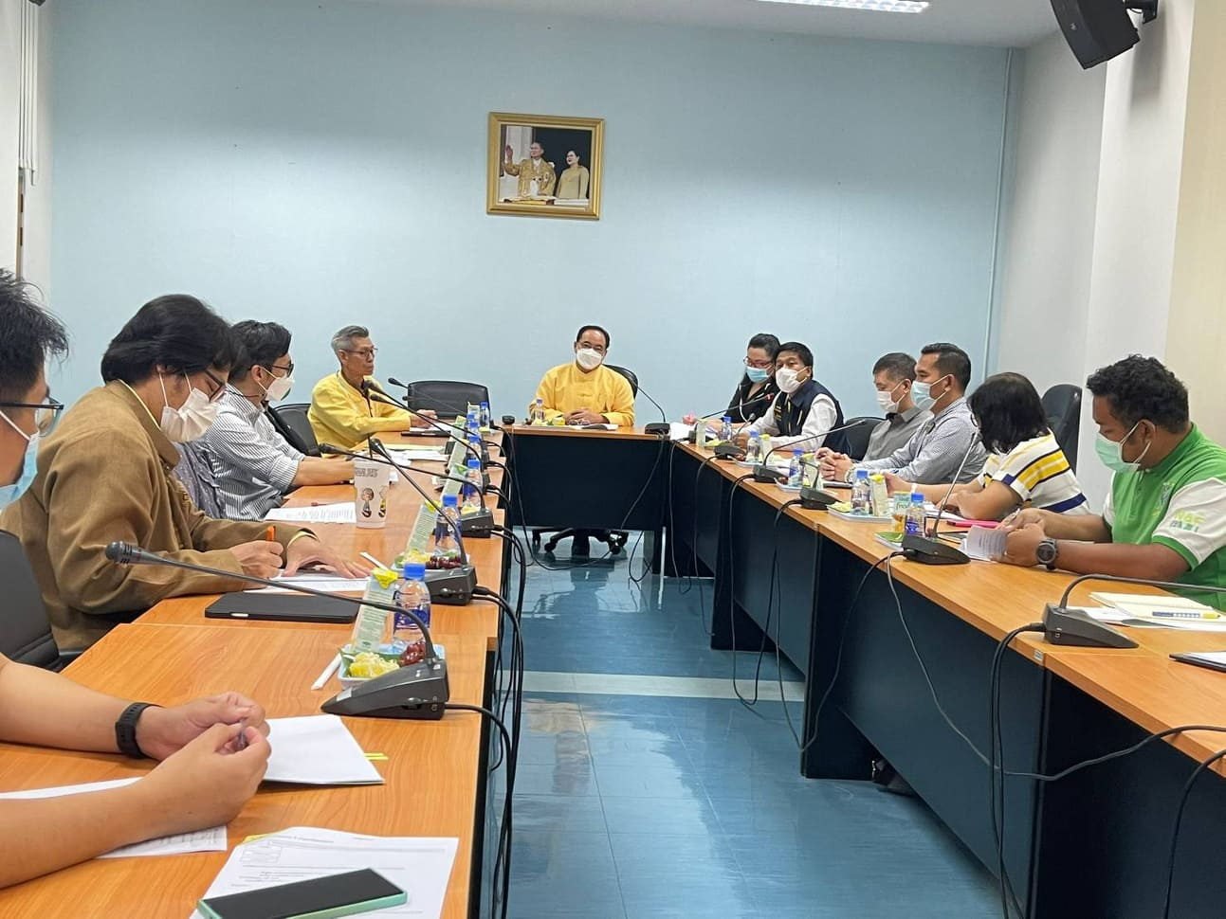

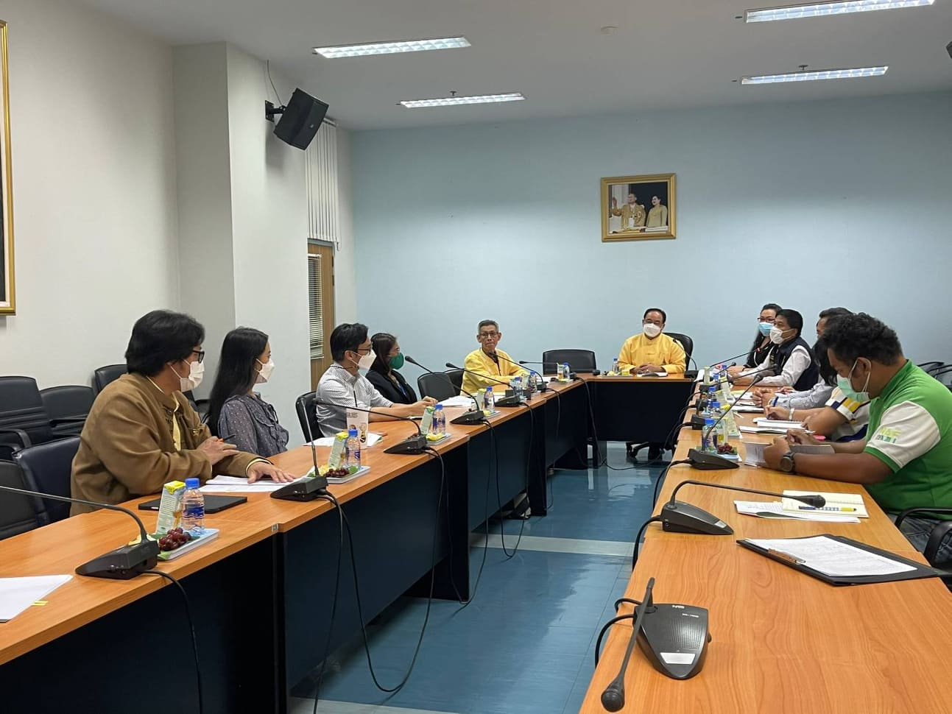

การดำเนินการตามมาตรการกวดขันตรวจตราการสวมหมวกนิรภัยและวินัยจราจรภายในมหาวิทยาลัยอย่างต่อเนื่อง

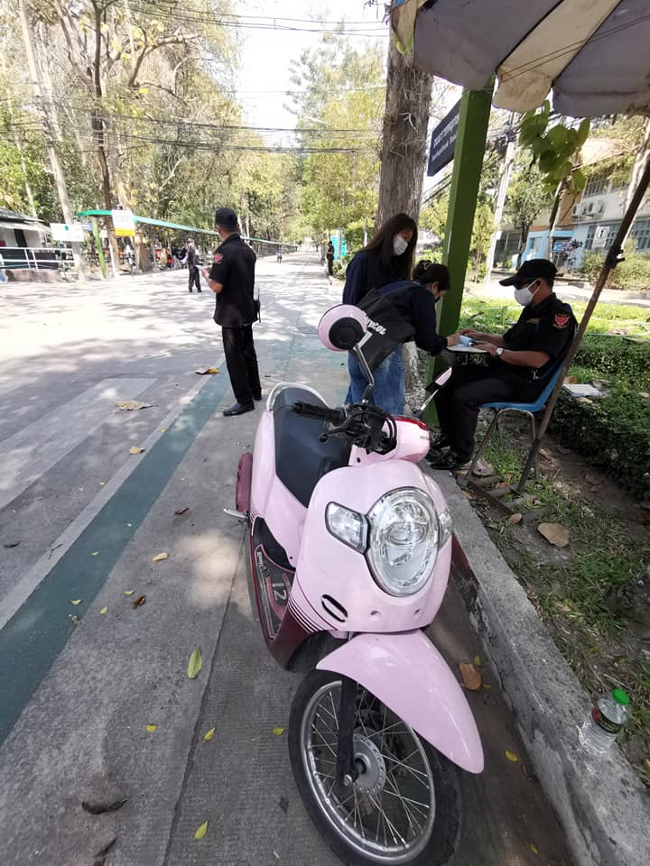

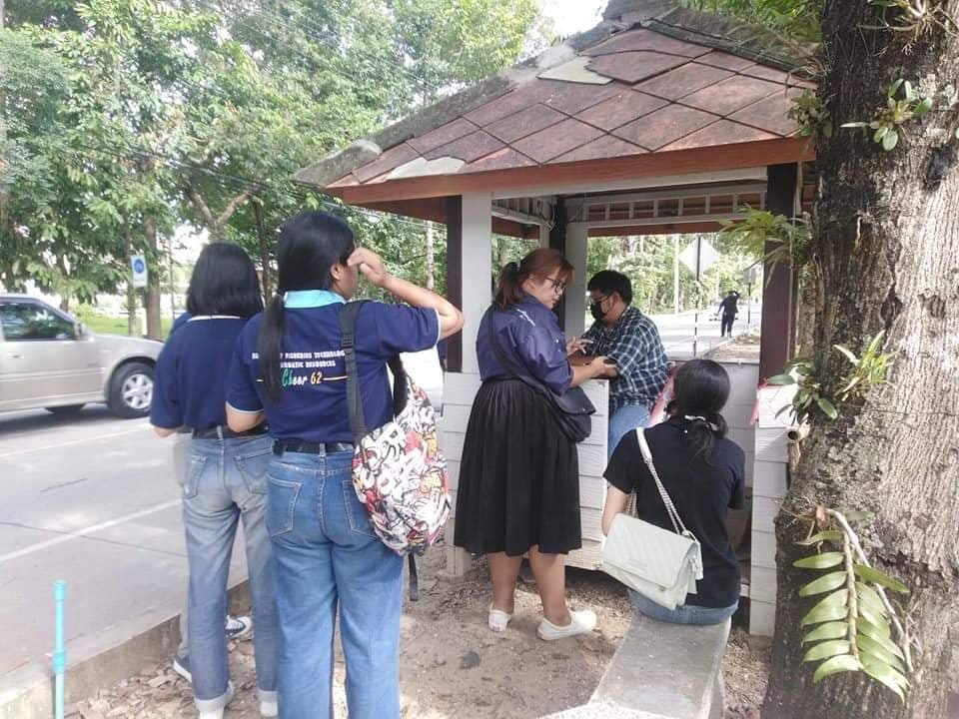

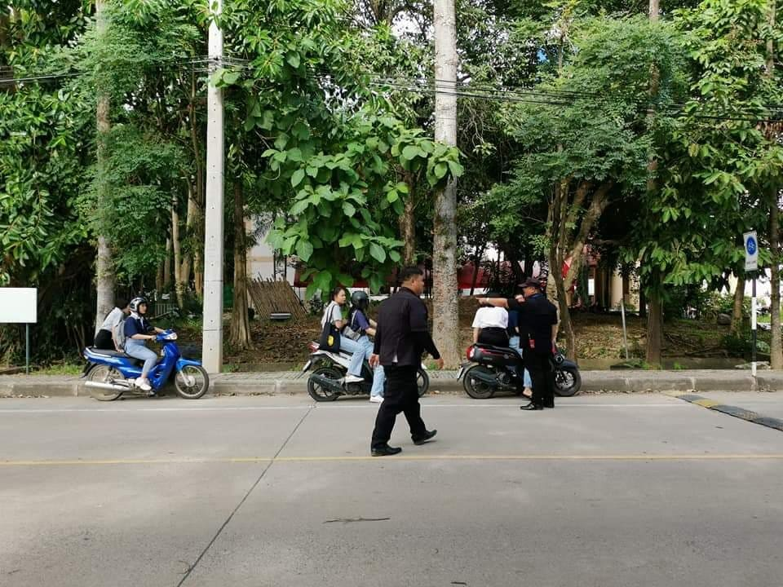

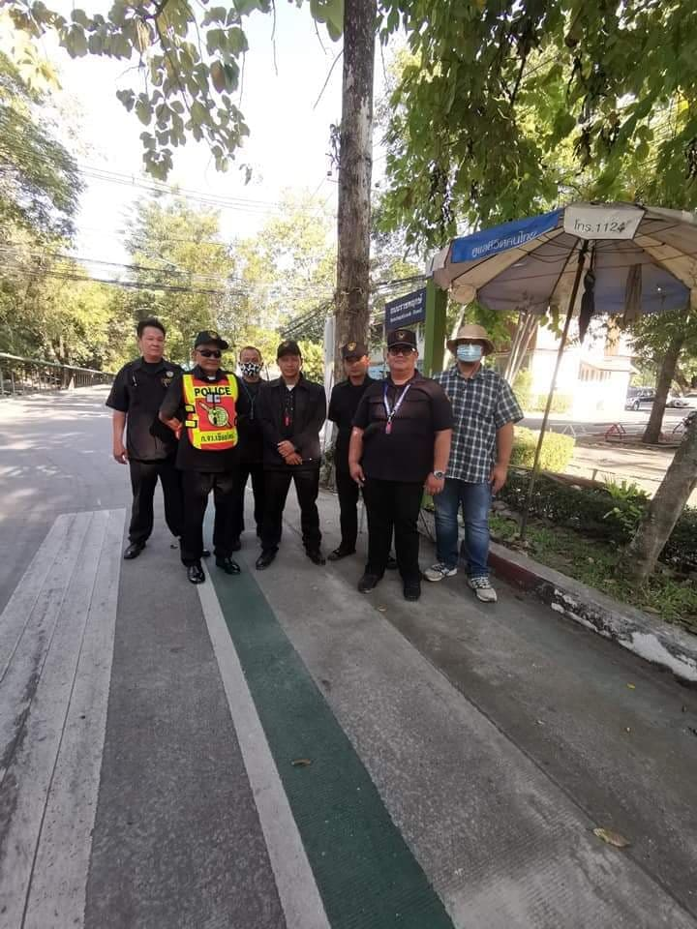

การบูรณาการการทำงานร่วมกับหน่วยงานภายนอก (ฝ่ายปกครอง) ในการดูแลและแก้ไขปัญหานักศึกษาฝ่าฝืนกฎหมายและกระทำวินัยนักศึกษา (ตามภาพ คือการรวมกลุ่มบริเวณอ่างเก็บน้ำห้วยโจ้)

